Barlay Ö. Szabolcs
Prohászka Ottokár
a székesfehérváriak szent püspöke
1905-1927

mű a Pázmány Péter Elektronikus Könyvtár (PPEK)
– a magyarnyelvű keresztény irodalom tárháza – állományában.

Bővebb felvilágosításért és a könyvtárral kapcsolatos legfrissebb hírekért
látogassa meg a http://www.ppek.hu internetes címet.

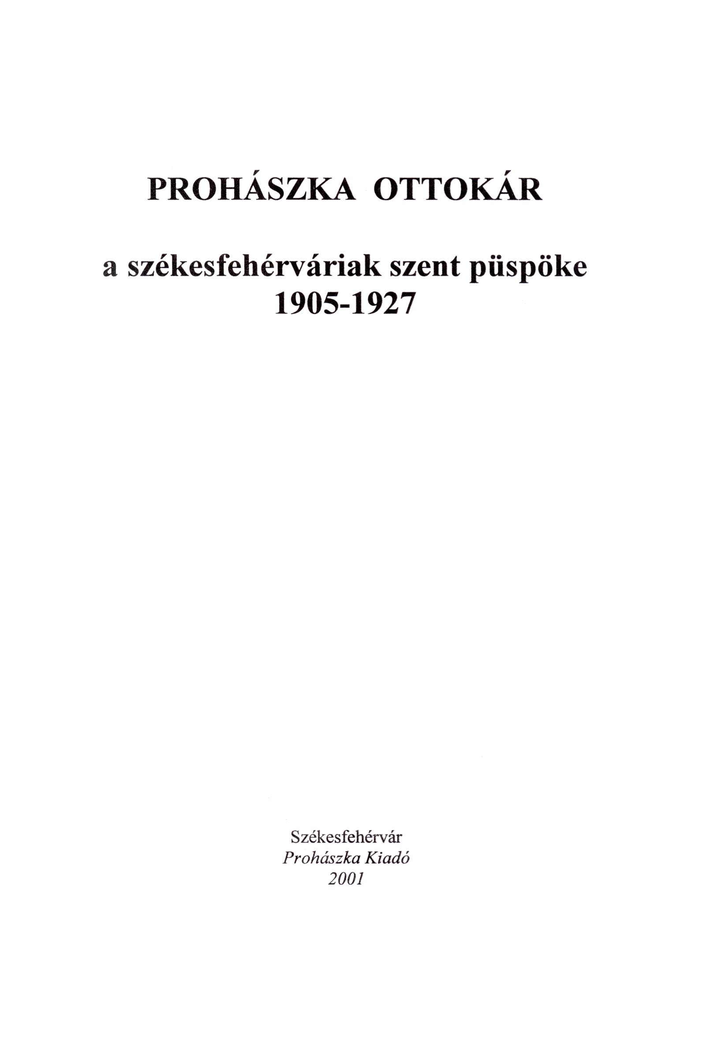

Impresszum

Barlay Ö. Szabolcs
Prohászka Ottokár a székesfehérváriak szent püspöke. 1905-1927

____________________

A könyv elektronikus változata

Ez a publikáció az azonos című füzet elektronikus változata. A füzet 2001-ben jelent meg Székesfehérvárott, a Prohászka Kiadó gondozásában, a PANAX Kft. Nyomdaüzem készítésében (felelős vezető: Nagy József). Az elektronikus változat a szerző, Barlay Ö. Szabolcs, engedélyével készült. A könyvet lelkipásztori célokra a Pázmány Péter Elektronikus Könyvtár szabályai szerint lehet használni. Minden más szerzői jog a szerző tulajdonában marad.

Tartalomjegyzék
Impresszum 2
Tartalomjegyzék 3
Prohászka Ottokár 4

Prohászka Ottokár
A legritkábban fordul elő magyar földön, hogy vérzivataros történelmünk ellenére, valakinek kitörölhetetlen maradjon az emléke. Az pedig még ritkább eset, hogy egy főpapról még száz év elmúltával is évről évre megemlékezzenek. A mi székesfehérvári püspökünk, Prohászka Ottokár e ritkaságok közé tartozik. És ha azt is számba vesszük, hogy közel ötven évig, a kommunista diktatúra idején még a nevét sem volt szabad kiejteni, akkor még jobban meggyőződhetünk, hogy rendkívüli személyiségről szól ez a rövid ismertetés, melyet halála hetvenötödik évfordulója alkalmával adunk a székesfehérváriak és minden magyar testvérünk kezébe.
Azt lehet mondani, hogy az élet minden területén felejthetetlen emlékeket hagyott maga után. Ide, Székesfehérvárra már férfi egyéniségének teljes ragyogásában érkezett az esztergomi szemináriumból, illetve a Pázmány Péter Tudományegyetem Hittudományi Karának tanszékéről. Nevét 1905-ben már ország-világ ismerte Rómától Németországig, Ausztriától az egykori Nagymagyarország minden városáig. Kispapjait, majd rajtuk keresztül a hívek százezreit tanította imádkozni, elmélkedni. A városunkban működő Prohászka Kiadó nem győzi évről évre újból kiadni ezeket az írásban is megörökített meditációkat, a magyar vallásos irodalom gyöngyszemeit: Elmélkedések az Evangéliumról. Ez az ő legnagyobb műve.

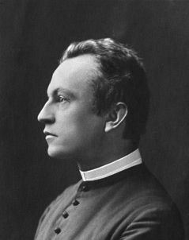

Az esztergomi spirituális

Nem túlzás, ha azt mondjuk, hogy Prohászka Ottokár nemcsak kortársait tanította meg imádkozni, de minket is. Ezeket az adventi, karácsonyi, nagyböjti, húsvéti, pünkösdi elmélkedéseket világszerte ismerik, mert lefordították öt nyelvre. Amikor egy svájci paptól megkérdezték: ismeri-e Prohászkát? – zsebébe nyúlt, és megmutatta az Elmélkedések agyonnyűtt francia példányát; napi olvasmánya volt. A lengyel híveknek is kedvelt lelki könyve.
Ugyanilyen nagyot alkotott a keresztény világnézet megismertetése terén is. Korában az értelmiség legnagyobb része a szabadgondolkodás vasmarkában sorvadott. Prohászka szerényen, de ragyogó tudással, ellenfeleinek műveit naprakészen ismerve, félelmetes memóriájának egész eszköztárát használva, sorra cáfolta kora téveszméinek téziseit. Marx Tőkéjét eredeti német kiadásban olvasta épp akkor, amikor egyik szeminaristája, Shvoy Lajos később utódja a székesfehérvári püspökségben, bekopogott hozzá, hogy nagynak vélt problémáját megbeszélje spirituálisával. Prohászka mosolyogva összecsapta a kezét, és csak ennyit mondott: „Tisztelendő úr, tudja mi az igazi nagy probléma? Az, amit most olvasok: Marx Das Kapitalja!”
A Magyar Sion című esztergomi folyóiratban Két világnézet címen sorozatot adott közre, melyben nem ostorozva, nem kipellengérezve ír ellenfeleinkről, hanem szelíden szól hozzájuk: „Föl akarom most érteni a modern ember psychológiáját, mely a kereszténységgel szemben új elhelyezkedést keres. Ne haragudjunk rá támadó ingerlékenységéért, hanem értsük meg .” Tanulmányainak akkora visszhangja volt, hogy külön kötetben jelentette meg, Diadalmas világnézet címen. Könyvének még ma is sodró ereje van. Ezt jelzi, hogy a Prohászka Kiadónál megjelent két fejezete – Az eszmék esélyei és Az esélyek törvényei – néhány hét alatt elfogyott.
Külön hangsúlyoznunk kell, hogy német családban született, anyanyelve is német volt. A losonci elemi iskolában tanult meg magyarul írni, olvasni; ennek ellenére a magyar gondolkodás, a magyar stílus és a magyar próza-irodalom legnagyobbjai közt van a helye. Sík Sándor a szegedi egyetemen Szabó Dezső, Móricz Zsigmond körébe sorolta, és tanította. Erről mi magunk is meggyőződhetünk, hiszen az említett Prohászka Kiadó új sorozatot indított Prohászka írásai címen. Elég ha megemlítjük egyik legszebb írását, A Pilis hegyén című remekművét, a Kisfaludy Társaságban elhangzott székfoglalóját. (Ez is heteken belül elfogyott 2001-ben! )
A nyitrai piaristák és a kalocsai jezsuiták gimnáziumában edződött igazi patriótává. Még Rómában is állandóan itthon járt a lelke, és Naplójegyzetei tanúskodnak róla, hogy amikor a Collegium Germanicumban találkozott két falusi magyar zarándokkal, összeszorult a szíve és látván ezt a két ágról szakadt, mindenünnén kitessékelt honfitársát, így fakadt ki: „Mennyire igazán énekli Vörösmarty, hogy a magyarnak hazáján kívül nincs helye... Egyszerű, hívő emberek, földmívesek. Arcaikra függesztém könnybe lábadt tekintetem, oly érzéssel, vággyal, mintha lelkem ki akarna kelni szűk határaiból, föláldozni magát e szegény, zaklatott, szorongatott népért.” És már itt Rómában, szentelése előtti hetekben megfogalmazódott lelkében az, ami egész életében vezette: „mit tehetek valamit érted, magyar nép?” (1881. máj. 15.).

* * *

Ezzel a küldetéstudattal jött haza; és ez nem hagyta nyugodni bárhol működött. Ez vezette Esztergomban, a szemináriumban és ezzel a segíteni akarással érkezett meg 1905-ben hozzánk, Székesfehérvárra. A mai napig él a köztudatban az az első gesztusa is, ahogy szándékosan kikerülte a fehérvári vasútállomáson rá várakozó előkelőségek ünneplését. Nem első osztályú kocsin utazott, hanem feltűnést kerülve és a tömeg közé vegyülve, gyalog jött be a városba egyszerű papi öltözetben, kezében az elmaradhatatlan esernyővel. Megérkezvén a püspökségre, a portás nem nagyon akarta beengedni, mondván, hogy most mindenki a püspök fogadásán van kint az állomáson. A mindig vígkedélyű Prohászka csak ennyit mondott: „én vagyok az”. Ahogy megérkezett, szerényen, hangtalanul, oly egyszerűen és szegényen élt a püspöki palotában huszonkét éven át. Soha nem szerette a főúri életmódot. Aki a közel száz éve városunkba érkező és itt élő püspökünket közelebbről szeretné megismerni, vegye kezébe a Prohászka Interjú néven közreadott három kötetünket, név szerint Isten szerelmese – Emberek barátja , Isten kerubja – Mindenkinek mindene és Csobánkai napló könyveket. Ezekből legalább halvány körvonalakban kirajzolódik a ma élő magyar keresztény ember számára, ki is volt igazán a mi püspökünk, aki kitörölhetetlenül beírta személyiségét, emlékét, nevét a székesfehérváriak és az egész ország szívébe. A három kötet fedőlapján Prohászka három arcképe látható, mindegyik életének egy-egy korszakára utal. Az első az esztergomi spirituálist ábrázolja, a másik az ötven éves, fiatal püspököt, a harmadik az idős főpapot. A köteteket túlnyomórészt Prohászka saját naplójegyzetei és egy igen fontos kézirat alapján állítottuk össze. Shvoy püspök ugyanis 1954 januárjában megbízta egyik plébánosát, Horváth Kálmánt, hogy minden hiteles adatot, levelet, emléket gyűjtsön össze elődjének, Ottokár püspöknek életéről. A húsz évig tartó kutatómunka gyümölcse az az 500 oldalas kézirat, melynek címe sejteti, hogy mekkora kincs rejlik benne: Ottokár püspök a szívekben.

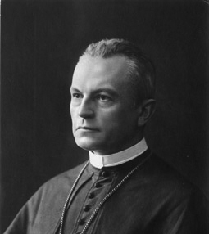

Az ötven éves, fiatal püspök

Egy személyiség ugyanis sokféleképpen alkothat maradandót: írhat remekműveket, lehet kiváló előadóművész, festő, szobrász, tudásával, szónoklataival elbűvölheti hallgatóit... Mindez azonban homokszem a sivatagban, előbb-utóbb elvész és a múltba hanyatlik. A legidőtállóbb a krisztusi szeretet, a szolgálat, a bajbajutottak megsegítése, az elesettek felé kinyújtott kéz. Ennek volt élő szentje Prohászka püspök. Híres volt arról, hogy mindig toll volt a kezében, és ha talált üres papírt, írni kezdett. Ezeknek nagy részét levéltárakban őrzik; de azt, amit az emberi szívekbe írt, családok adják tovább generációról generációra. Halála után hetvenöt évvel még most is érkeznek a Prohászka Archívumba féltve őrzött levelek, vallomások személyes találkozásokról, ima-meghallgatásokról... Az életszentség ugyanis soha el nem évül, mert forrásként él tovább, és az egymást követő generációk mindig meríthetnek a szentek erényeiből. Prohászka püspök együtt élt népével, nemcsak a katolikusokkal és nemcsak a hívőkkel. Bárki találkozott vele, úgy érezte, hogy jobb, mélyebb, tartalmasabb lett az élete.
Az volt a meglepő, hogy valahogyan mindig megtudta, hogy hol vannak az élet legelesettebbjei. A felsővárosi plébániával szemben lakott egy utcaseprő, ennek leánya vészes tuberkulózisban szenvedett; már levágták jobb lábát, bal kezét. Ennek ellenére a lány fogával és megmaradt jobb kezével gyönyörű kézimunkát készített a templom számára. Amint erről a püspök értesült, többször meglátogatta, és hosszan elbeszélgetett vele. Egyszer ezt mondta a lány plébánosának: „Ez az Erzsi olyan szép lélek, hogy a középkorban a nép már szentnek kiáltotta volna ki.”
Azt külön élvezte, ha sikerült eltitkolnia püspöki rangját. Még a tizes években történt, hogy az egyik vasárnap nem találtak misézőt egy faluban. Amikor ezt megtudta, rögtön felajánlotta szolgálatát. Azonnal útnak indult gyalog, egyszerű és a hosszú viseléstől kifényesedett reverendájában, minden püspöki jelvény nélkül. Mikor vége volt a szép szentmisének, az idős kántortanító becsületbeli kötelességének tekintette, hogy a falu nevében köszönetet mondjon a fiatal papnak: „Köszönjük Tisztelendő Úr, nagyon szép prédikációt mondott nekünk”, – és miközben megveregette Prohászka vállát, ezt mondta – „ha így folytatja, idővel még a legnagyobb plébániák vezetésére is méltó lesz”. Prohászka még ekkor sem mondta el, hogy ő már az egész egyházmegye püspöke, hanem megköszönte a szívből jövő szavakat, és mint később elmondta, nagyon büszke volt az öreg tanítóbácsi dicséretére.
Nem lenne se vége, se hossza, ha felsorolnánk, hogyan osztotta meg mindenét a rászorulókkal.
Még Esztergomban történt, a szemináriumban. A folyosón egy meggémberedett teológus jött vele szemben. Köhögött. „Miért nem húz kabátot?” – kérdezte tőle. „Mert nincsen”. Ekkor levetette és ráadta a kispapra a sajátját. Majd visszament szobájába, és magára öltötte kopott, régi kabátját... Ezzel a lelkülettel járta egyházmegyéjét bérmaútjain is. Amikor Tinnyén bérmált, észrevette, hogy milyen sok szegény gyerek van a templomban. A plébános nemsokára egy csomagot kapott a fehérvári püspöktől, benne ez a pár sor: „A bérmáláskor templomba menet észrevettem, hogy az egyik ministráns cipője rongyos. Az itt küldött cipőt, kérem, adja át neki”.
Azt pedig legtöbben csak halála után tudták meg, hogy miként lett gondviselő atyja egy székesfehérvári kisgyermeknek. Egy ötgyermekes édesanya elment gyónni Prohászka püspökhöz. Kétségek között vergődve panaszolta neki, hogy ismét áldott állapotban van. Férje otthon rettenetes hangulatban van, és azt mondta, csináljon valamit, mert különben végez velük. A püspök először erős szavakkal magyarázta, hogy még gondolni se gondoljon gyilkosságra... Majd pár pillanat múlva végtelen meleg, irgalmas hangon ezt mondta: „Tudja mit? annak a gyermeknek én leszek majd az atyja”. Azóta minden karácsonykor megjelent a püspök kocsija, megrakva ruhával, élelmiszerrel, kaláccsal, ajándékkal, – de nemcsak a legkisebbnek, hanem a többinek is.
Mindenkinek mindene akart lenni! A gyermekeknek különösen. Nem véletlen, hogy a világháború után leginkább a hadiárvákon akart segíteni. Csobánkán még ma is áll az egykoron Prohászka Árvaháznak nevezett épület, melyben meleg otthont akart nyújtani sok száz árvának. Gyakran felkereste őket, játszott, énekelt velük. Nagyboldogasszonykor, a búcsú napján minden árva az ő vendége volt. Reverendájában mindig tartogatott valami meglepetést számukra. Felejthetetlen emléket hagyott a kicsik szívében. Az egyik tanító családjánál gyakran megfordult, mert a legkisebbikkel nagyon tudott játszani, és közben mindig azt mondta: Pompás! A gyerekek így is nevezték: Pompás bácsi!
Ma már kevesen tudják, hogy a magyar cserkészetnek is ő volt legtudatosabb felkarolója és ő tette országoshírűvé a Zászlónk nevű ifjúsági folyóiratot.
Azt csak a Gondviselő Isten tudja, hogy Prohászka Ottokárnak mi volt legnagyobb alkotása; de aligha tévedünk, hogyha azt állítjuk, hogy nélküle nem született volna meg az az új papi generáció, melynek köszönhetően számos területen új világ kezdődött a magyar egyházban. Az esztergomi szemináriumból kirajzott fiatal papok rendszeresen visszajártak hozzá lelkigyakorlatra; majd később többed magával létrehozta a Regnum Marianumot, a hittanárok papi közösségét, azt a bázist, melyet még a kommunista terror sem tudott széjjelzúzni. Szent és az egyházért szenvedni is képes papok százai köszönik neki hivatásukat. A székesfehérvári egyházmegye minden papját ismerte. Tudott betegségeikről, lelki-, anyagi bajaikról. Ennek egyik titka az volt, hogy fehérvári otthona minden papja előtt nyitva állt, és ha netán közülük valaki elkerülte a püspökséget, megkérdezte, miért nem akart találkozni vele? Testvérének, Irmának, aki a püspök háztartását vezette, mindig fel kellett készülnie arra, hogy ebédre papjait is vendégül látja. Hogy milyen viszony volt közte és papjai között, az Interjú-kötetek híven tükrözik. Többször leírta Naplójegyzeteiben, hogy megcsókolná minden papja lábát, hiszen az Úr Jézust látta mindegyikben, a legelesettebben is. És ő is megtett mindent, hogy papjai, hívei számára „püspökük Krisztus egyre tökéletesebb képmásává váljék”, ahogy ezt az elvárást a nagycsütörtöki liturgia oly egyértelműen megfogalmazza minden főpásztor számára. Nem véletlen, hogy a munkáspapok egyike ezt mondta: „aki Prohászka püspökkel találkozott, úgy érezte, hogy magával Jézussal beszélt”.

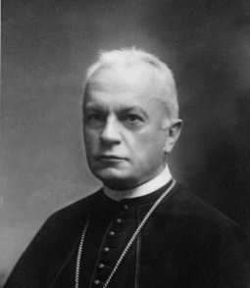

Az idős főpap

1927. április 2. Ez a dátum mélyen belevésődött a magyar keresztények lelkébe. Amilyen rendkívüli volt az élete, olyan volt Prohászka püspök halála is. Budapesten, az Egyetemi Templomban tartotta szokásos nagyböjti lelkigyakorlatát a férfiak számára. Március 31-én, csütörtökön éjjel elvégezte szokásos adorációját az Eucharisztia előtt. Másnap, első pénteken, legkedvesebb kápolnájában, a Szociális Misszió Társulat Krisztina körúti otthonában misézett utoljára. Nővéreknek feltűnt, hogy nem a szokásos módon hajtott térdet és még soha ilyen hosszan nem imádkozott a Szentség vétele után. Egészségi állapota sejtette vele, hogy csak a legnagyobb erőfeszítéssel tudja végrehajtani az előtte álló feladatokat. Napközben ismételten bal karjához kapott és szisszent. Orvosának, Manninger professzornak nem szólt, mert mindenképpen folytatni akarta az esti lelkigyakorlatot. Felment a szószékre, közben Kudela Géza az orgonán a Közelebb Hozzád Istenem dallamát játszotta Prohászka kérésére. Alig kezdte el beszédét, karja feltűnő módon lehanyatlott. Agyvérzés érte! Tekintetét az oltárra szegezte, és megkezdődött a szószéken az élet-halálharc. Április másodikán, szombaton az Egyetemi Templom harangjai hírül adták, hogy meghalt Magyarország apostola és tanítója. Ez történt 75 évvel ezelőtt!
Székesfehérvárott a Vasút-vidéki plébániatemplom nagy kupolája alatt nyugszik szentéletű püspökünk. Elérkezett az idő, hogy minden tőlünk telhetőt megtegyünk: kezdjük újból megismerni, olvasni és példáját követve a magyar egyház megújulásán fáradozzunk.

